IES Isidra de Guzmán
Ciclo Formativo de Grado Superior
Desarrollo de Aplicaciones Multiplataforma

SimuTrade

Simulador educativo de bolsa y criptomonedas

Memoria del Proyecto Intermodular

Autores:
Guillermo Sierra Castejón
Iván Bertolo García
Ximena Meyzen Calderón

Tutora: Ruth Lospitao Ruiz
Curso académico 2025/2026

Agradecimientos
Los autores desean expresar su agradecimiento a la tutora Ruth Lospitao Ruiz por su orientación y apoyo durante el desarrollo de este proyecto. Asimismo, se agradece a todos los compañeros del ciclo que han participado en las pruebas de la aplicación y han aportado sugerencias de mejora.

Resumen
SimuTrade es una aplicación móvil Android desarrollada en Kotlin con Jetpack Compose cuyo objetivo principal es permitir que cualquier persona aprenda cómo funcionan los mercados financieros de forma segura, sin utilizar dinero real. Se ha diseñado especialmente para jóvenes sin experiencia previa en inversión, eliminando la principal barrera de aprendizaje: el miedo a perder dinero.
El usuario comienza con un saldo virtual de 100 euros y puede comprar y vender acciones de empresas como Apple, Microsoft o Tesla, así como criptomonedas como Bitcoin o Ethereum, con precios obtenidos en tiempo real de las APIs CoinGecko y Finnhub. La aplicación incorpora un sistema de seis rangos (Principiante, Bronce, Plata, Oro, Platino y Diamante) basado exclusivamente en el beneficio obtenido por trading, una tabla de clasificación global, un sistema de retos diarios con racha y recompensas, y un sistema social completo con amigos y ligas privadas de competición.
El backend está implementado íntegramente sobre Firebase, utilizando Firebase Authentication para la gestión de usuarios y Cloud Firestore como base de datos NoSQL en tiempo real. La arquitectura sigue el patrón MVVM con repositorios separados por dominio.

Palabras clave: Android, Kotlin, Jetpack Compose, Firebase, inversión, gamificación, MVVM.

Abstract
SimuTrade is an Android mobile application developed in Kotlin with Jetpack Compose whose main objective is to allow anyone to learn how financial markets work safely, without using real money. It has been especially designed for young people with no prior investment experience, removing the main learning barrier: the fear of losing money.
The user starts with a virtual balance of 100 euros and can buy and sell shares from companies such as Apple, Microsoft or Tesla, as well as cryptocurrencies such as Bitcoin or Ethereum, with prices obtained in real time from the CoinGecko and Finnhub APIs. The application incorporates a ranking system based exclusively on trading profit, a global leaderboard, a daily challenges system with streaks and rewards, and a complete social system with friends and private competition leagues.
The backend is fully implemented on Firebase, using Firebase Authentication for user management and Cloud Firestore as a real-time NoSQL database. The architecture follows the MVVM pattern with domain-separated repositories.

Keywords: Android, Kotlin, Jetpack Compose, Firebase, investment, gamification, MVVM.

Índice General
Agradecimientos 1
Resumen 1
Abstract 1
Índice General 1
Índice de Figuras y Tablas 1
Índice de Figuras 1
Índice de Tablas 1
1. Introducción y Objetivos del Proyecto 1
1.1 Motivación 1
1.2 Objetivos del Proyecto 1
2. Análisis del Problema y Justificación de la Solución 1
2.1 Análisis del Problema 1
2.2 Justificación de la Solución 1
2.3 Requisitos Funcionales 1
2.4 Requisitos No Funcionales 1
3. Diseño del Sistema 1
3.1 Arquitectura de la Aplicación 1
3.2 Modelo de Datos — Cloud Firestore 1
3.3 Diagrama de Casos de Uso 1
3.4 Diagrama de Clases 1
4. Desarrollo del Proyecto 1
4.1 Tecnologías y Herramientas Utilizadas 1
4.2 Descripción de la Arquitectura 1
4.3 Capturas de Pantalla — Descripción de Funcionalidades 1
4.3.1 Autenticación 1
4.3.2 Panel de Control (Dashboard) 1
4.3.3 Mercado 1
4.3.4 Operaciones de Trading 1
4.3.5 Ranking Global 1
4.3.6 Retos Diarios 1
4.3.7 Sistema de Amigos 1
4.3.8 Sistema de Ligas 1
4.3.9 Perfil de Usuario 1
5. Pruebas Realizadas y Validación 1
5.1 Pruebas de Autenticación 1
5.2 Pruebas de Trading 1
5.3 Pruebas del Sistema de Retos 1
5.4 Pruebas del Sistema Social 1
6. Planificación del Proyecto 1
7. Conclusiones y Mejoras Futuras 1
7.1 Objetivos Alcanzados 1
7.2 Dificultades Encontradas 1
7.3 Posibles Mejoras Futuras 1
Bibliografía 1
Anexos 1
Anexo I — Manual de Usuario 1
A.1.1 Registro e inicio de sesión 1
A.1.2 Operar en el mercado 1
A.1.3 Sistema de retos 1
A.1.4 Añadir amigos y crear ligas 1
Anexo II — Declaración de Originalidad 1

Índice de Figuras y Tablas

Índice de Figuras
Figura 1. Pantalla de inicio de sesión (LoginScreen).
Figura 2. Pantalla de registro (RegistroScreen).
Figura 3. Panel de control del usuario (DashboardScreen).
Figura 4. Pantalla de mercado con lista de activos (MercadoScreen).
Figura 5. Pantalla de operaciones de compra/venta (OperacionesScreen).
Figura 6. Pantalla de ranking global (RankingScreen).
Figura 7. Pantalla de retos diarios (RetosScreen).
Figura 8. Pantalla de amigos — lista y solicitudes (AmigosScreen).
Figura 9. Pantalla de amigos — búsqueda por código.
Figura 10. Pantalla de ligas — lista de ligas.
Figura 11. Pantalla de ligas — ranking de una liga.
Figura 12. Diálogo de perfil de usuario (PerfilScreen).
Figura 13. Estructura de paquetes del proyecto en Android Studio.
Figura 14. Esquema del modelo de datos en Firestore.
Figura 15. Documento del usuario en Firebase Console.

Índice de Tablas
Tabla 1. Tecnologías y herramientas utilizadas en el proyecto.
Tabla 2. Planificación del proyecto por fases.
Tabla 3. Requisitos funcionales del sistema.
Tabla 4. Requisitos no funcionales del sistema.
Tabla 5. Caso de uso CU-01: Comprar activo.
Tabla 6. Caso de uso CU-02: Completar reto diario.
Tabla 7. Caso de uso CU-03: Crear liga.
Tabla 8. Arquitectura MVVM — capas y responsabilidades.
Tabla 9. Diagrama de clases simplificado.
Tabla 10. Estructura de paquetes del proyecto.
Tabla 11. Resultados de las pruebas — registro e inicio de sesión.
Tabla 12. Resultados de las pruebas — compra y venta de activos.
Tabla 13. Resultados de las pruebas — sistema de retos.
Tabla 14. Resultados de las pruebas — sistema social.

1. Introducción y Objetivos del Proyecto

1.1 Motivación
La idea de SimuTrade surge de la necesidad de acercar el mundo de las finanzas y la inversión a personas jóvenes que nunca han tenido contacto con la bolsa de valores. Según diversos estudios, el desconocimiento financiero es uno de los principales problemas de la sociedad actual, y el miedo a perder dinero real es la barrera más frecuente que impide a los jóvenes aprender a invertir.
La navegación entre pantallas se gestiona mediante Jetpack Navigation Compose, con un grafo de navegación definido en NavGraph.kt que detecta reactivamente el estado de sesión de Firebase mediante un AuthStateListener. Esto garantiza que el usuario sea redirigido automáticamente a la pantalla de login cuando cierra sesión, y a la pantalla principal cuando la sesión está activa. Se ha observado que la mayoría de las aplicaciones de simulación de bolsa existentes presentan interfaces complejas poco adecuadas para usuarios sin experiencia, carecen de elementos de gamificación que mantengan la motivación del usuario o no disponen de funcionalidades sociales que fomenten la competición sana entre usuarios.
SimuTrade pretende resolver estos problemas ofreciendo una experiencia de aprendizaje financiero gamificada, intuitiva y social, donde el usuario aprende mientras se divierte y compite con sus amigos.

1.2 Objetivos del Proyecto
Los objetivos principales establecidos al inicio del proyecto son los siguientes:
- Desarrollar una aplicación Android completa con arquitectura MVVM y Jetpack Compose que siga las guías de diseño de Material Design 3.
- Implementar un backend escalable con Firebase Authentication y Cloud Firestore que gestione usuarios, carteras y transacciones en tiempo real.
- Integrar APIs externas reales (CoinGecko y Finnhub) para obtener precios actualizados de acciones y criptomonedas con gestión adecuada de rate limiting.
- Diseñar un sistema de rangos basado exclusivamente en el beneficio obtenido por operaciones de trading, independiente de las recompensas por retos.
- Implementar un sistema de retos diarios con validación real contra datos de Firestore, racha y recompensas en saldo bonus separado.
- Crear un sistema social completo con búsqueda de usuarios por código único, solicitudes de amistad y ligas privadas con ranking propio.
- Garantizar la equidad del sistema de rangos y del leaderboard descartando el saldo bonus de retos en los cálculos de beneficio.

2. Análisis del Problema y Justificación de la Solución

2.1 Análisis del Problema
Se ha llevado a cabo un análisis de las principales aplicaciones de simulación de bolsa disponibles en el mercado, identificando las siguientes carencias:
- Interfaces complejas orientadas a inversores profesionales, no a usuarios principiantes.
- Ausencia de elementos de gamificación como retos, rachas o sistemas de recompensa que mantengan la motivación.
- Falta de funcionalidades sociales como rankings entre amigos o ligas privadas de competición.
- Uso de datos estáticos o simulados en lugar de precios reales actualizados.
Adicionalmente, se ha identificado que el uso de SharedPreferences para persistencia local, solución habitual en proyectos académicos previos, presenta limitaciones importantes: los datos se pierden al reinstalar la aplicación, no permite la sincronización entre dispositivos y no es adecuada para un sistema multiusuario.

2.2 Justificación de la Solución
Para resolver los problemas identificados se ha optado por las siguientes decisiones de diseño:
- Firebase Authentication y Cloud Firestore como backend, eliminando la necesidad de un servidor propio y garantizando persistencia, sincronización en tiempo real y escalabilidad.
- Material Design 3 con Jetpack Compose para una interfaz moderna, intuitiva y accesible para usuarios sin experiencia previa.
- APIs reales de CoinGecko y Finnhub para precios actualizados, con gestión de rate limiting para evitar errores 429.
- Sistema de retos diarios con validación real y saldo bonus independiente del beneficio de trading, garantizando la equidad del ranking.
- Código de usuario único #XXXXXXXX para identificar a los usuarios en el sistema social sin exponer datos personales.

2.3 Requisitos Funcionales

Tabla 3. Requisitos funcionales del sistema.
ID | Descripción
RF-01 | El sistema permite al usuario registrarse con email/contraseña o con Google Sign-In.
RF-02 | El usuario dispone de un saldo virtual inicial de 100 euros para invertir.
RF-03 | El sistema muestra la lista de activos disponibles con precios reales actualizados.
RF-04 | El usuario puede comprar un activo si dispone de saldo suficiente.
RF-05 | El usuario puede vender un activo si dispone de cantidad suficiente en cartera.
RF-06 | El sistema registra todas las transacciones realizadas por el usuario.
RF-07 | El sistema calcula el beneficio de trading descartando el saldo bonus de retos.
RF-08 | El sistema asigna un rango al usuario según su beneficio de trading acumulado.
RF-09 | El sistema muestra un leaderboard global ordenado por beneficio de trading.
RF-10 | El sistema genera 3 retos diarios aleatorios y los resetea cada medianoche.
RF-11 | Al completar un reto, el sistema valida las condiciones consultando Firestore en tiempo real.
RF-12 | Las recompensas de retos se acumulan en un saldo bonus separado del saldo de trading.
RF-13 | El usuario puede buscar otros usuarios por su código único #XXXXXXXX.
RF-14 | El usuario puede enviar y aceptar solicitudes de amistad.
RF-15 | El usuario puede crear ligas privadas con nombre personalizado.
RF-16 | El usuario puede invitar a sus amigos a sus ligas y aceptar invitaciones recibidas.
RF-17 | Cada liga muestra su propio ranking entre los miembros aceptados.

2.4 Requisitos No Funcionales

Tabla 4. Requisitos no funcionales del sistema.
ID | Descripción
RNF-01 | La interfaz sigue las guías de Material Design 3 y es compatible con modo oscuro.
RNF-02 | La aplicación responde a las acciones del usuario en menos de 1 segundo en condiciones normales de red.
RNF-03 | Los datos se persisten en Cloud Firestore y se mantienen entre sesiones y dispositivos.
RNF-04 | La aplicación es compatible con dispositivos Android con API mínima 24 (Android 7.0).
RNF-05 | El código sigue la arquitectura MVVM con repositorios separados por dominio funcional.
RNF-06 | Las peticiones a CoinGecko respetan el rate limit mediante un cooldown de 60 segundos.
RNF-07 | El saldo bonus de retos no influye en el cálculo del rango ni en el leaderboard global.
RNF-08 | El sistema garantiza la consistencia de datos mediante batch writes en operaciones atómicas.

3. Diseño del Sistema

3.1 Arquitectura de la Aplicación
SimuTrade sigue el patrón de arquitectura MVVM (Model - View - ViewModel), que es el patrón recomendado por Google para aplicaciones Android con Jetpack Compose. Este patrón separa claramente las responsabilidades de cada capa, facilitando el testing, el mantenimiento y la escalabilidad del código.

Tabla 8. Arquitectura MVVM — capas y responsabilidades.
Capa | Paquete | Responsabilidad
Model | datos/modelo/ | Define las estructuras de datos del dominio: DatosUsuario, Activo, Liga, Reto, etc.
Repository | datos/repositorio/ | Contiene la lógica de negocio y el acceso a Firebase y APIs externas. Separado por dominio.
ViewModel | ui/*/ViewModel | Gestiona el estado de la UI mediante StateFlow. Conecta los repositorios con las vistas.
View | ui/*/Screen | Pantallas declarativas construidas con Jetpack Compose. No contienen lógica de negocio.

Como se muestra en la Figura 13, la estructura de paquetes del proyecto refleja directamente esta separación por capas y por dominio funcional.
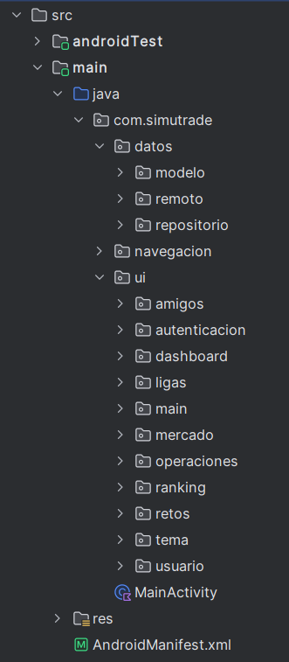
Figura 13. Estructura de paquetes del proyecto en Android Studio.

3.2 Modelo de Datos — Cloud Firestore
La base de datos está implementada en Cloud Firestore, una base de datos NoSQL orientada a documentos. Se ha optado por este modelo en lugar de una base de datos relacional por su mayor flexibilidad para almacenar estructuras de datos anidadas, su sincronización en tiempo real y su integración nativa con el ecosistema Firebase.
La estructura se organiza en dos colecciones raíz: Usuarios y Ligas. Dentro de cada documento de usuario se encuentran las subcolecciones que almacenan la cartera, las transacciones, los datos de retos, los amigos, las solicitudes pendientes y las invitaciones a ligas recibidas.
Como se ilustra en la Figura 14, el campo saldo_bonus almacena de forma independiente el dinero obtenido mediante retos, lo que permite calcular el beneficio de trading puro restando dicho bonus antes de determinar el rango del usuario.
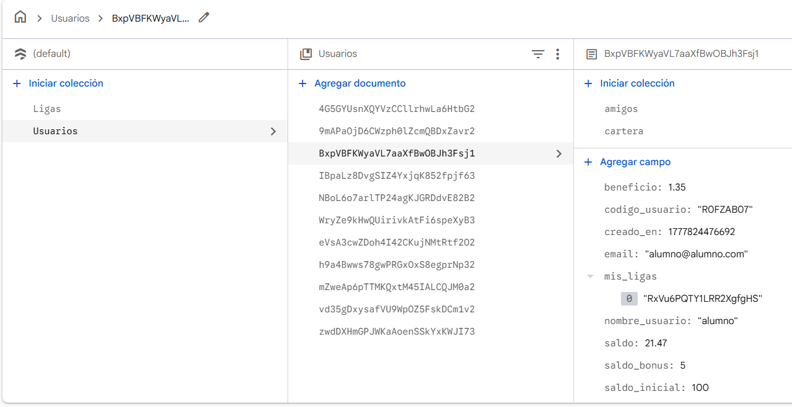
Figura 14. Esquema del modelo de datos en Firestore.

3.3 Diagrama de Casos de Uso
A continuación, se describen los principales casos de uso del sistema. El actor principal es el Usuario autenticado.

Tabla 5. Caso de uso CU-01: Comprar activo.
Campo | Descripción
Nombre | CU-01: Comprar activo
Actor | Usuario autenticado
Precondición | El usuario dispone de saldo suficiente para la compra.
Flujo principal | 1. El usuario accede a la pantalla de Mercado. 2. Selecciona un activo. 3. Introduce la cantidad. 4. Pulsa Comprar. 5. El sistema descuenta el importe del saldo, actualiza la cartera y registra la transacción en Firestore.
Flujo alternativo | Si el saldo es insuficiente, el sistema muestra un mensaje de error y no realiza la operación.
Postcondición | El activo aparece en la cartera del usuario y el beneficio de trading se recalcula.

Tabla 6. Caso de uso CU-02: Completar reto diario.
Campo | Descripción
Nombre | CU-02: Completar reto diario
Actor | Usuario autenticado
Precondición | El reto no ha sido completado hoy y el usuario puede cumplir las condiciones.
Flujo principal | 1. El usuario accede a la pantalla de Retos. 2. Pulsa el botón Completar en un reto. 3. El sistema valida las condiciones consultando Firestore en tiempo real. 4. Si se cumplen, añade la recompensa al saldo bonus y marca el reto como completado. 5. Si se completan todos los retos del día, incrementa la racha.
Flujo alternativo | Si las condiciones no se cumplen, el sistema muestra un mensaje indicando exactamente qué falta por cumplir.
Postcondición | El saldo bonus aumenta y el reto queda marcado como completado hasta el siguiente reset diario.

Tabla 7. Caso de uso CU-03: Crear liga.
Campo | Descripción
Nombre | CU-03: Crear liga
Actor | Usuario autenticado
Precondición | El usuario está autenticado y puede tener amigos a quien invitar.
Flujo principal | 1. El usuario accede a la pantalla de Ligas. 2. Pulsa el botón +. 3. Introduce el nombre de la liga. 4. El sistema crea el documento de la liga en Firestore y añade al creador como miembro con estado aceptado. 5. El usuario puede invitar a sus amigos.
Flujo alternativo | Si el nombre está vacío, el sistema muestra un error de validación y no crea la liga.
Postcondición | La liga aparece en la lista de ligas del usuario y está disponible para invitar a amigos.

3.4 Diagrama de Clases
La Tabla 9 muestra las principales clases del sistema y sus atributos más relevantes. Se han utilizado data classes de Kotlin para todos los modelos de datos, garantizando inmutabilidad y facilitando la comparación de estados en los StateFlow del patrón MVVM.

Tabla 9. Diagrama de clases simplificado.
Clase | Tipo | Atributos principales
DatosUsuario | data class | idUsuario, nombreUsuario, email, saldo, saldoInicial, saldoBonus, codigoUsuario
Activo | data class | id, simbolo, nombre, tipo, precioActual, cambioPrecio24h, cambioPorcentaje24h
ActivoEnCartera | data class | idActivo, simbolo, cantidad, precioPromedio, precioActual, valorActual, beneficio
Transaccion | data class | id, fecha, tipo, idActivo, simbolo, cantidad, precio, total
Rango | data class | nombre, beneficioMinimo — 6 rangos: Principiante (0€), Bronce (0€+), Plata (50€+), Oro (150€+), Platino (300€+), Diamante (500€+)
EntradaRanking | data class | id, nombreUsuario, beneficio, valorTotal, valorCartera, saldo
DatosRetos | data class | rachaActual, rachaMaxima, retosCompletados, retosDelDia, diaActual
Reto | data class | id, titulo, descripcion, recompensa
Amigo | data class | uid, nombreUsuario, codigoUsuario
SolicitudAmistad | data class | uid, nombreUsuario, codigoUsuario, enviadoEn
Liga | data class | id, nombre, creadoPor, creadoEn, miembros
MiembroLiga | data class | uid, nombreUsuario, codigoUsuario, estado, invitadoPor
InvitacionLiga | data class | ligaId, nombreLiga, invitadoPor, creadoEn
TipoActivo | enum | ACCION, CRIPTO
TipoTransaccion | enum | COMPRA, VENTA
ResultadoOperacion | sealed class | Exito(mensaje, usuario), Error(mensaje)
ResultadoAutenticacion | sealed class | Exito(usuario), Error(mensaje)

4. Desarrollo del Proyecto

4.1 Tecnologías y Herramientas Utilizadas
A continuación, se describen las tecnologías y herramientas empleadas en el desarrollo del proyecto, justificando la elección de cada una de ellas.

Tabla 1. Tecnologías y herramientas utilizadas en el proyecto.
Tecnología | Versión | Uso en el proyecto
Kotlin | 2.0+ | Lenguaje principal de desarrollo para Android.
Jetpack Compose | BOM 2025.04.01 | Framework declarativo para construir la interfaz gráfica.
Firebase Authentication | BOM 33.12.0 | Gestión de usuarios con email/contraseña y Google Sign-In.
Cloud Firestore | BOM 33.12.0 | Base de datos NoSQL en tiempo real para persistencia de datos.
CoinGecko API | v3 Free | Precios en tiempo real de criptomonedas.
Finnhub API | v1 | Cotizaciones en tiempo real de acciones del mercado americano.
Retrofit | 2.9+ | Librería para peticiones HTTP REST a las APIs externas.
Material Design 3 | BOM 2025.04.01 | Sistema de diseño para la interfaz de usuario.
Android Studio | Hedgehog+ | Entorno de desarrollo integrado oficial para Android.
GitHub | — | Control de versiones y trabajo colaborativo.

4.2 Descripción de la Arquitectura
La aplicación se organiza en dos grandes módulos: el módulo de datos y el módulo de interfaz de usuario. El módulo de datos contiene los modelos, las interfaces de las APIs remotas y los repositorios. El módulo de interfaz contiene los ViewModels, las pantallas Composable y el tema visual.

Tabla 10. Estructura de paquetes del proyecto.
Paquete | Contenido
datos/modelo/ | Modelos.kt — todas las clases de datos del dominio de la aplicación.
datos/remoto/ | CoinGeckoApi.kt, FinnhubApi.kt — interfaces Retrofit para las APIs externas.
datos/repositorio/ | RepositorioUsuario, RepositorioAutenticacion, RepositorioMercado, RepositorioAmigos, RepositorioLigas.
ui/autenticacion/ | LoginScreen, RegistroScreen, AutenticacionViewModel.
ui/main/ | MainScreen, MainViewModel, PerfilScreen — navegación principal y perfil.
ui/dashboard/ | DashboardScreen — resumen de cartera, rango y transacciones.
ui/mercado/ | MercadoScreen, MercadoViewModel — listado de activos con precios reales.
ui/operaciones/ | OperacionesScreen — compra y venta de activos.
ui/ranking/ | RankingScreen, RankingViewModel, RankingUtilidades — leaderboard global.
ui/retos/ | RetosScreen, RetosViewModel — retos diarios con racha y recompensas.
ui/amigos/ | AmigosScreen, AmigosViewModel — sistema social de amigos.
ui/ligas/ | LigasScreen, LigasViewModel — ligas privadas con ranking propio.
ui/usuario/ | UsuarioViewModel — lógica de trading, cálculo de beneficios y rangos.
datos/remoto/ | CoinGeckoApi.kt, FinnhubApi.kt — interfaces Retrofit con los endpoints de las APIs externas de precios de mercado.
navegacion/ | NavGraph.kt — grafo de navegación con Jetpack Navigation Compose. Gestiona las rutas entre Login, Registro y la pantalla principal, con detección reactiva del estado de sesión de Firebase.
MainActivity.kt | Punto de entrada de la aplicación. Configura el tema visual y lanza el NavGraph con el controlador de navegación.
ui/tema/ | Tema.kt, Tipografia.kt — colores, tipografías y extensiones de ColorScheme.

4.3 Capturas de Pantalla — Descripción de Funcionalidades

4.3.1 Autenticación
La aplicación cuenta con dos métodos de autenticación: email y contraseña, gestionado por Firebase Authentication, y Google Sign-In mediante GoogleAuthProvider. Al registrarse, el sistema genera automáticamente un código de usuario único de 8 caracteres (letras A-Z y números 0-9) que queda asociado al perfil del usuario y permite identificarlo en el sistema social.
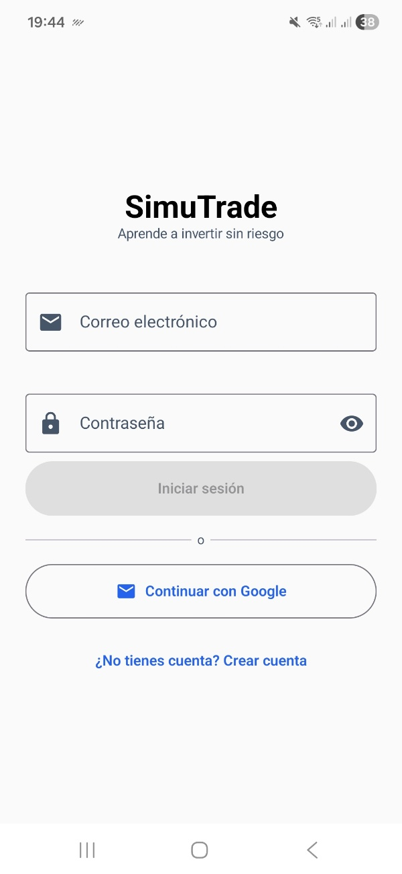
Figura 1. Pantalla de inicio de sesión con email/contraseña y Google Sign-In.
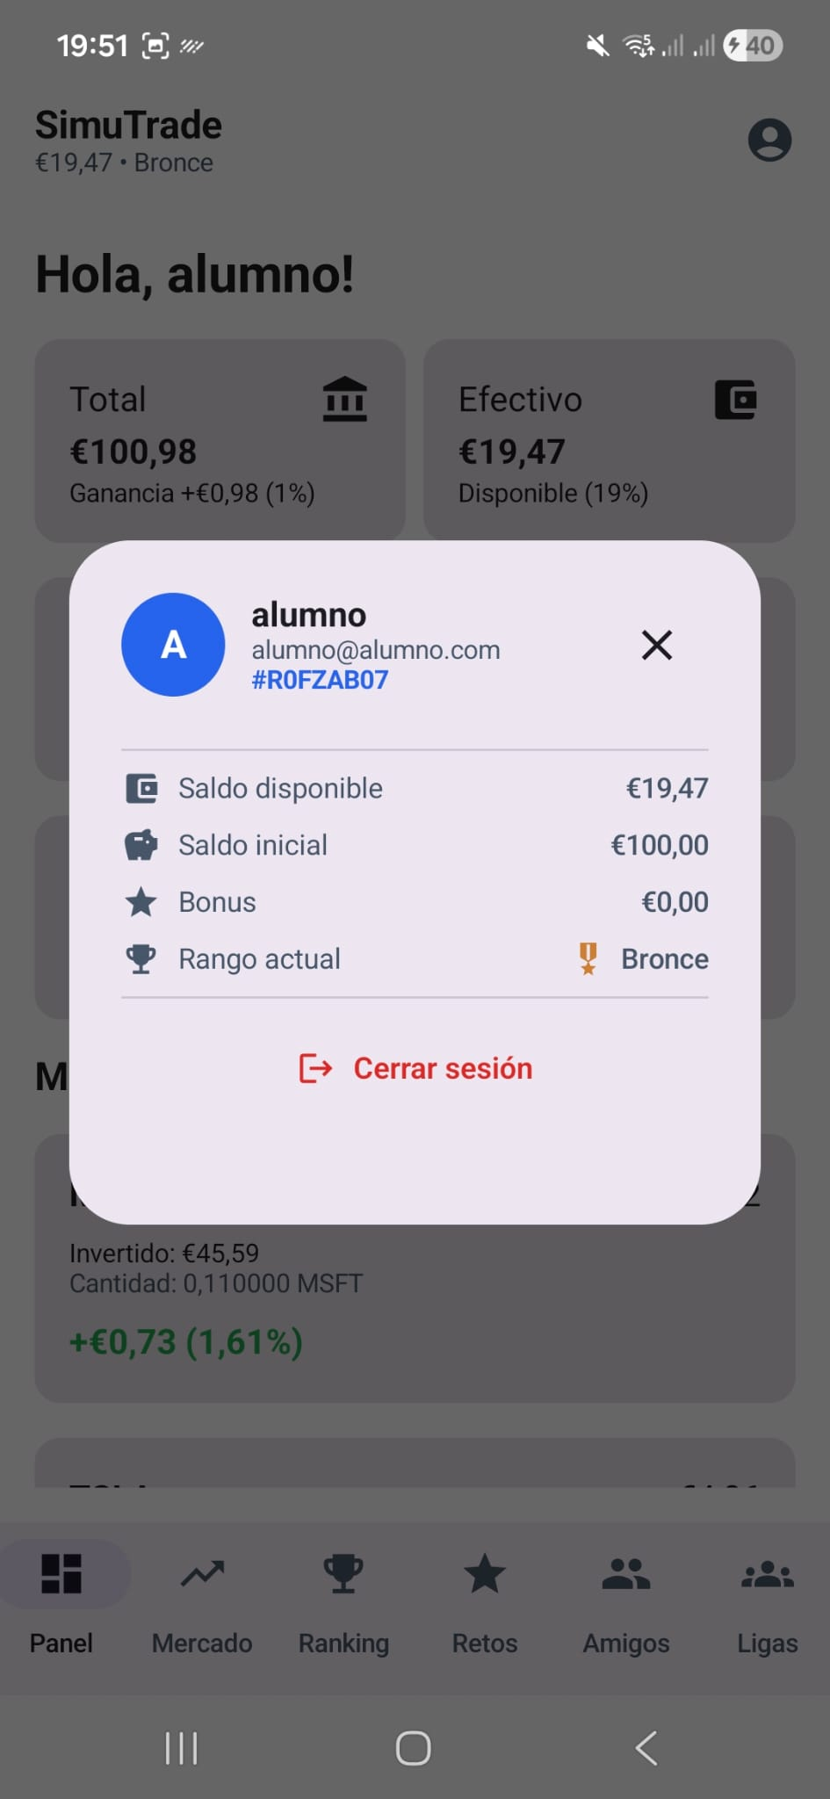
Figura 2. Pantalla de registro con generación automática de código #XXXXXXXX.

4.3.2 Panel de Control (Dashboard)
La pantalla principal muestra el resumen completo de la situación financiera del usuario: valor total del portfolio, efectivo disponible, valor de la cartera y rango actual. La barra de progreso hacia el siguiente rango calcula el beneficio de trading descontando el saldo bonus, garantizando que las recompensas de los retos no influyan en el avance del rango. Como se observa en la Figura 3, la lista de activos en cartera muestra el precio actual, la cantidad de unidades, el valor invertido y el beneficio o pérdida de cada posición.
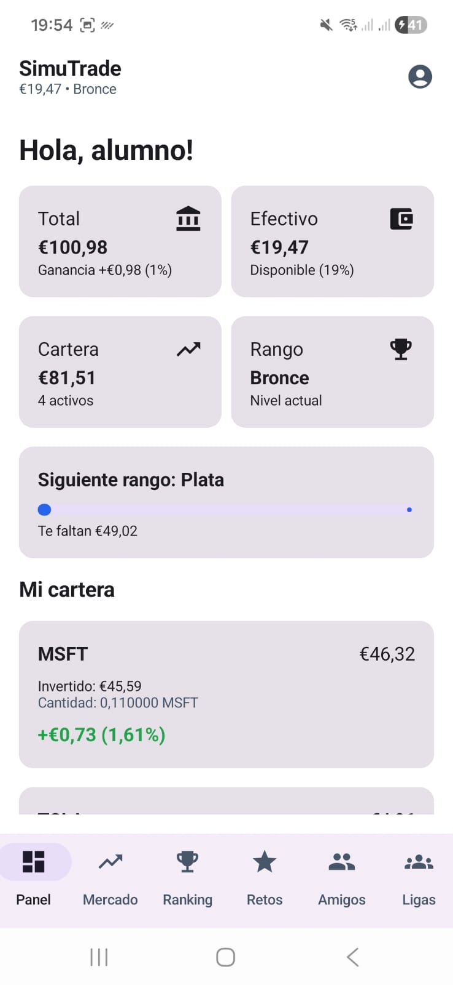
Figura 3. Panel de control con tarjetas de resumen, barra de progreso de rango y lista de cartera.

4.3.3 Mercado
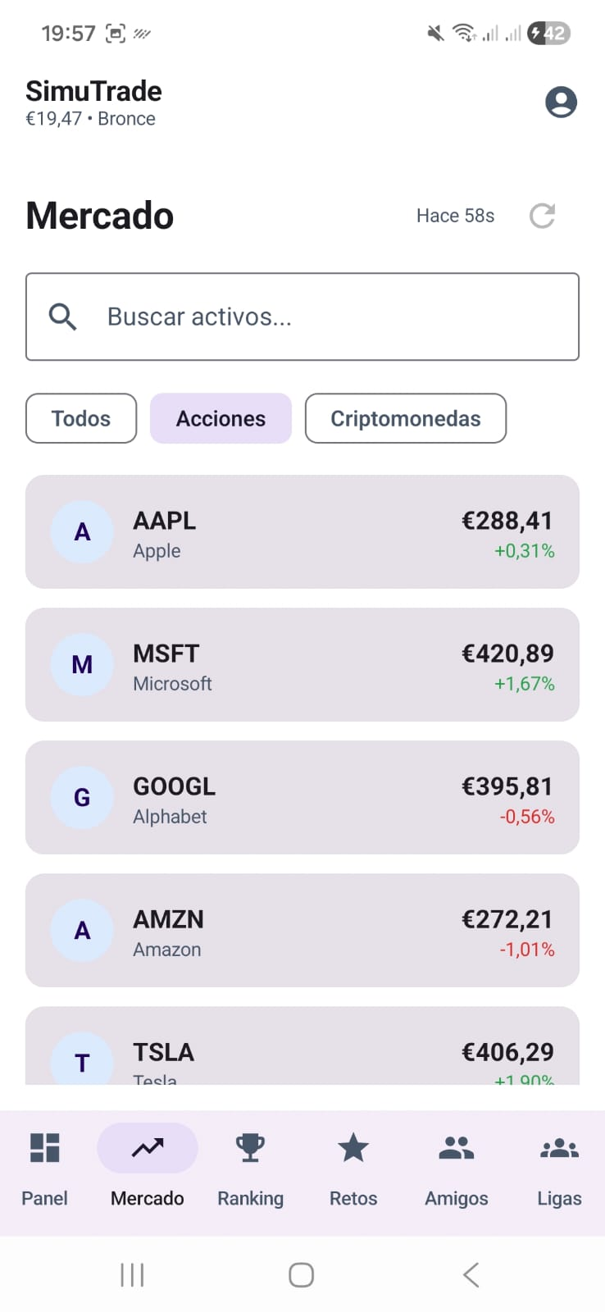
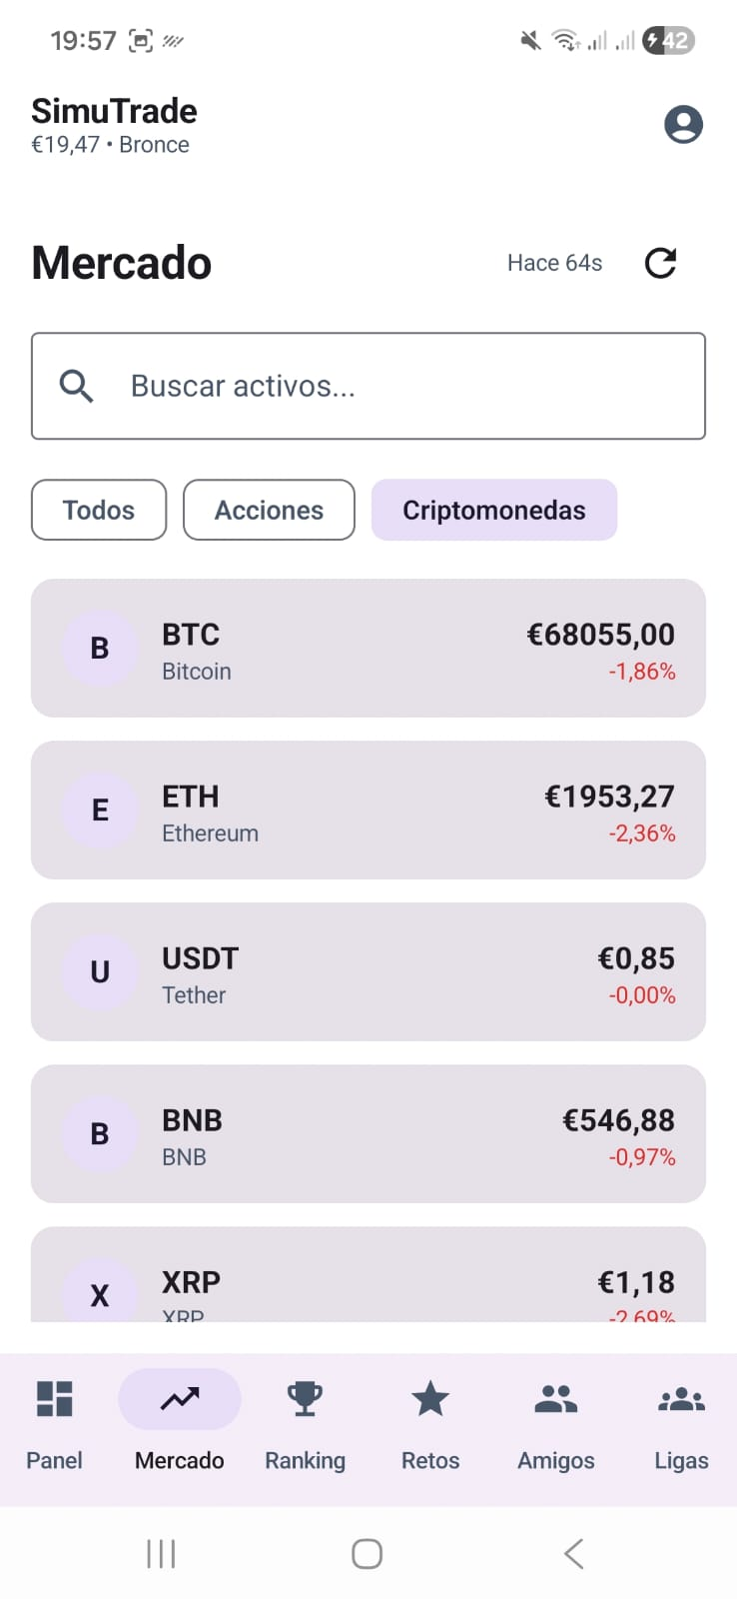
La pantalla de mercado obtiene los precios de acciones y criptomonedas en tiempo real mediante las APIs de Finnhub y CoinGecko respectivamente, usando Retrofit para las peticiones HTTP. Para respetar el límite de peticiones de CoinGecko en el plan gratuito, se ha implementado un sistema de cooldown de 60 segundos entre actualizaciones manuales y un autorefresh automático cada 2 minutos. En caso de recibir un error 429 (demasiadas peticiones), los datos anteriores se mantienen en pantalla en lugar de mostrar un estado de error.

Figura 4. Pantalla de mercado con lista de acciones y criptomonedas, precios reales y filtros.

4.3.4 Operaciones de Trading
La pantalla de operaciones permite al usuario comprar o vender el activo previamente seleccionado en la pantalla de mercado. Se muestran el precio actual, el saldo disponible y, si el usuario ya posee el activo, la posición actual con el precio promedio de compra. El UsuarioViewModel utiliza un Mutex de Kotlin para prevenir operaciones simultáneas que pudieran causar inconsistencias en el saldo.
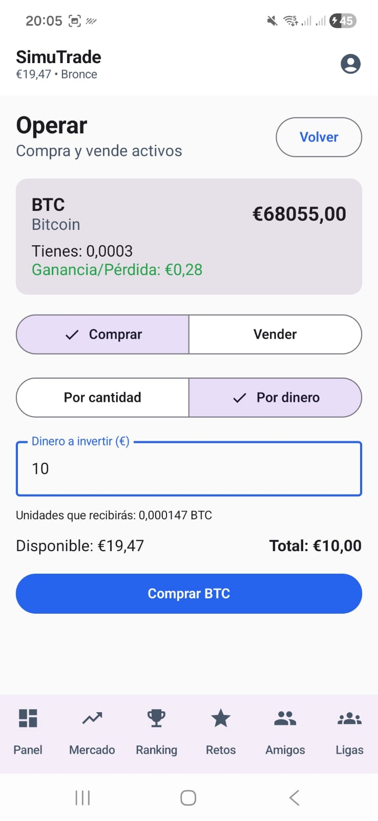
Figura 5. Pantalla de operaciones con compra y venta, validaciones de saldo y cantidad.

4.3.5 Ranking Global
El leaderboard global muestra a todos los usuarios ordenados por su beneficio de trading, que se calcula y almacena en el campo beneficio de Firestore cada vez que el usuario realiza una operación. La tarjeta superior destaca la posición propia del usuario mostrando su beneficio, valor total, efectivo y rango actual. Los beneficios positivos se muestran en verde, los negativos en rojo y el valor cero en negro neutro, como se aprecia en la Figura 6.
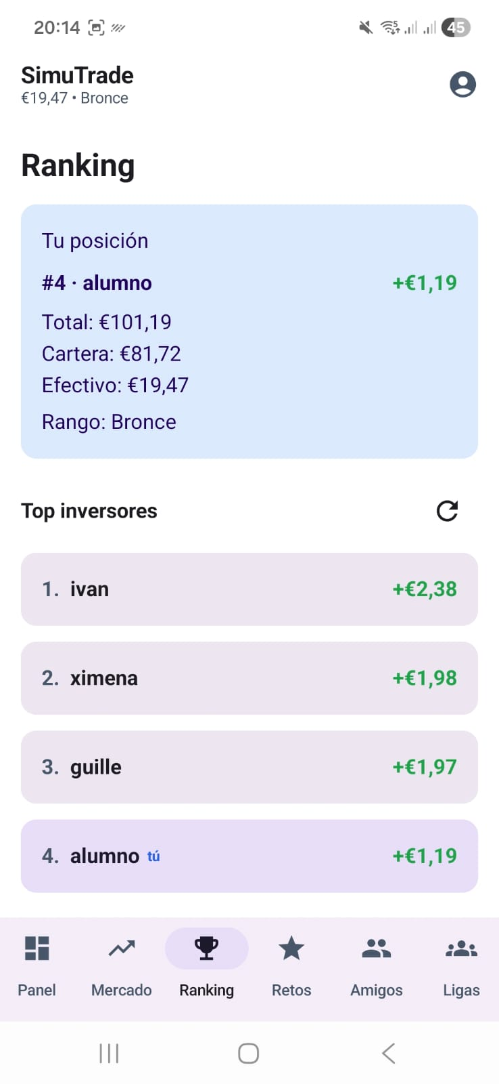
Figura 6. Ranking global con tarjeta de posición propia y lista de inversores ordenados por beneficio.

4.3.6 Retos Diarios
El sistema de retos genera 3 retos aleatorios al inicio de cada día a partir de un pool de 5 tipos: realizar una operación, diversificar la cartera, realizar 3 operaciones, tener activos de ambos tipos (acciones y criptos) y estar en beneficio. Al pulsar el botón Completar, el RetosViewModel valida en tiempo real contra Firestore si se cumplen las condiciones. Si se completan todos los retos del día, la racha se incrementa inmediatamente en la base de datos y se muestra un contador regresivo hasta la medianoche.
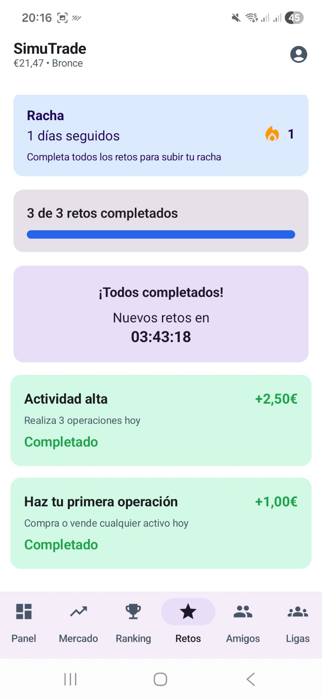
Figura 7. Pantalla de retos diarios con racha, barra de progreso y ejemplo de reto completado.

4.3.7 Sistema de Amigos
El sistema social permite buscar usuarios mediante su código único #XXXXXXXX. Al encontrar un usuario, se puede enviar una solicitud de amistad que aparece en la pantalla de amigos del destinatario. Cuando el destinatario acepta la solicitud, se ejecuta un batch write en Firestore que añade la relación de amistad en ambos usuarios y elimina la solicitud de forma atómica, garantizando la consistencia de los datos.
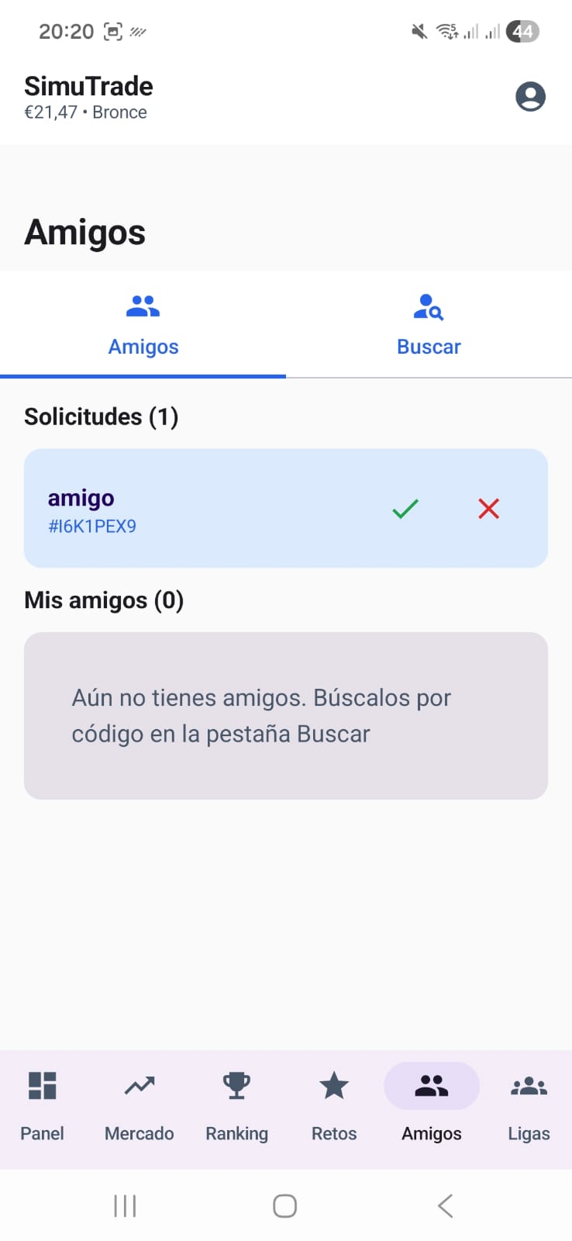
Figura 8. Pestaña Amigos con lista de amigos actuales y solicitudes pendientes.

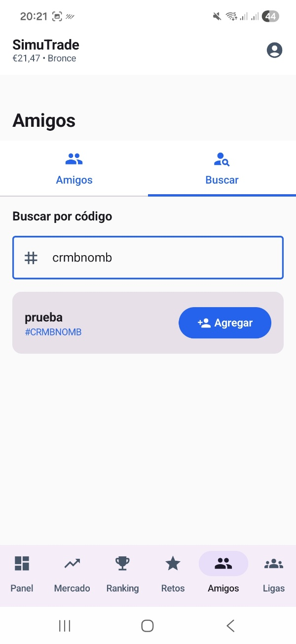
Figura 9. Pestaña Buscar con campo de búsqueda por código y resultado con botón de agregar.

4.3.8 Sistema de Ligas
Las ligas permiten crear grupos privados de competición con nombre personalizado. Cualquier miembro de una liga puede invitar a sus amigos, y los usuarios invitados reciben la invitación en su pantalla de Ligas. Cada liga tiene su propio ranking calculado con los datos reales de Firestore de cada miembro. Los usuarios pueden salir de cualquier liga en cualquier momento sin necesidad de autorización del creador.
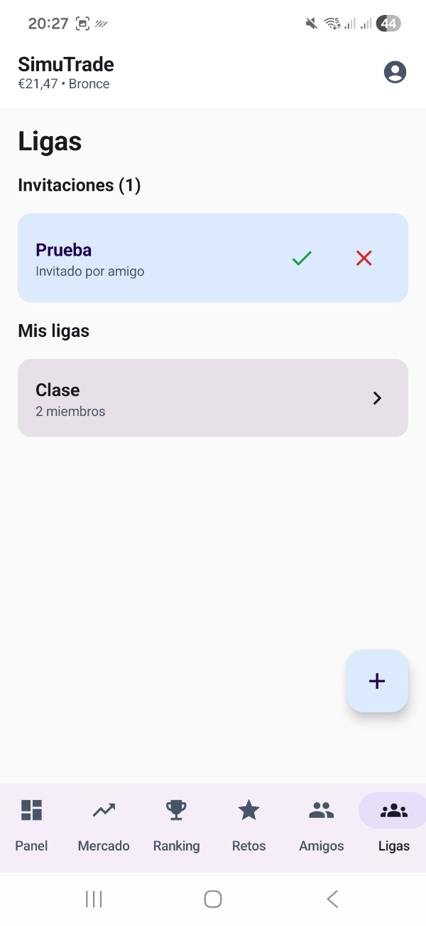
Figura 10. Pantalla de ligas con lista de ligas activas e invitaciones pendientes.

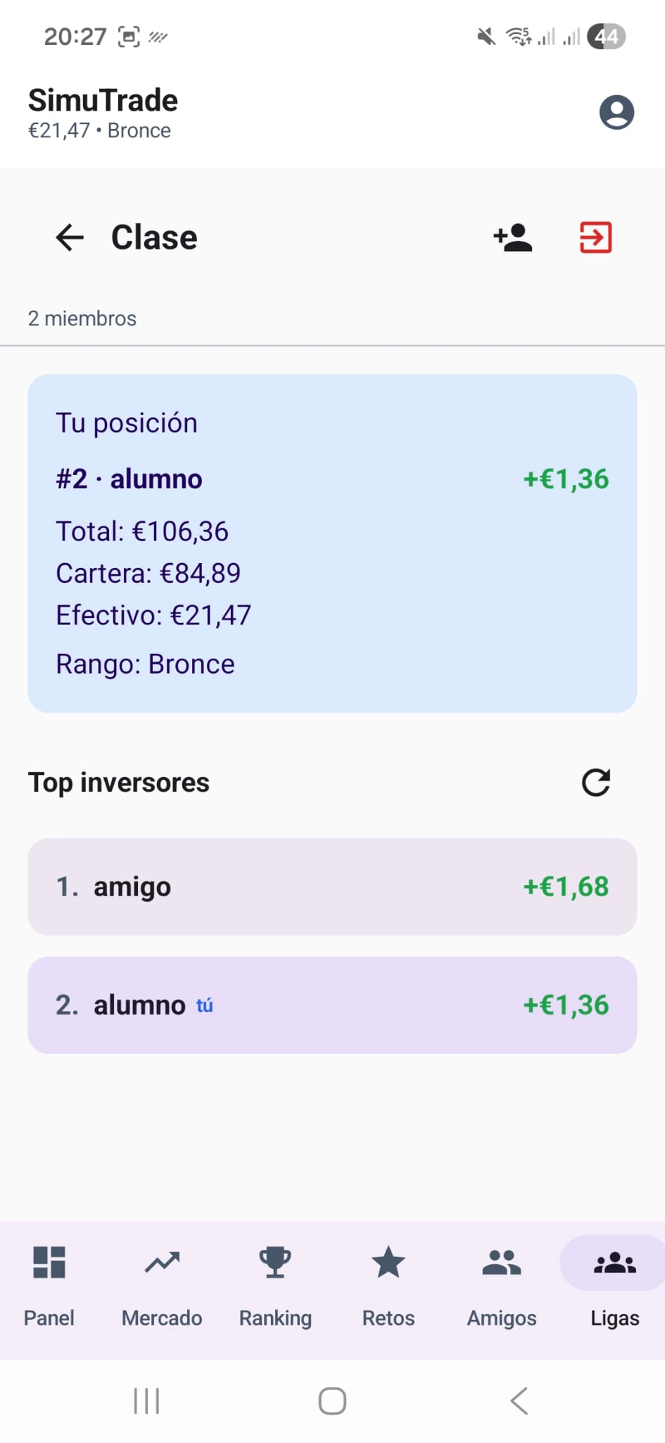
Figura 11. Detalle de una liga con ranking de miembros y opciones de invitar y salir.

4.3.9 Perfil de Usuario
El perfil es accesible desde el icono de la barra superior. Muestra el nombre de usuario, el correo electrónico, el código único #XXXXXXXX en color azul para facilitar su identificación, el saldo disponible, el saldo inicial de referencia, el bonus acumulado por retos completados y el rango actual con su color e icono correspondiente. Se incluye un diálogo de confirmación antes de cerrar sesión para evitar cierres accidentales.
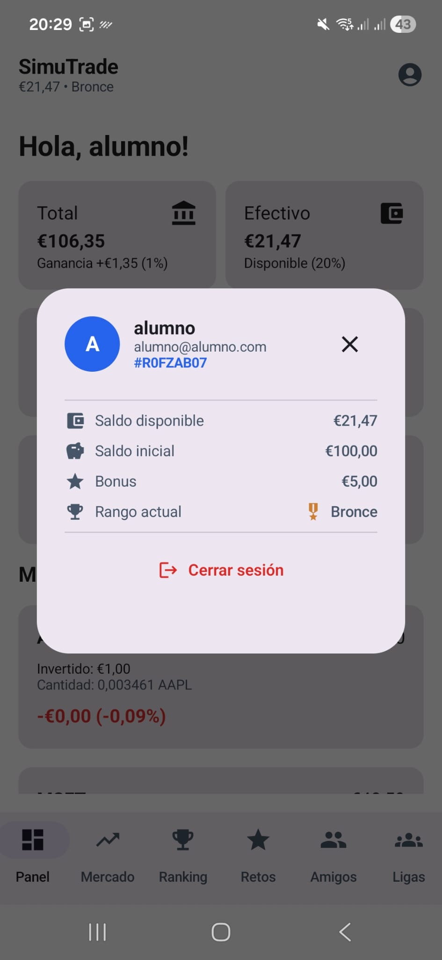
Figura 12. Diálogo de perfil de usuario con datos personales, código único y rango actual.

5. Pruebas Realizadas y Validación
Se han realizado pruebas manuales sobre un emulador Android API 36 y sobre un dispositivo físico, verificando tanto el comportamiento esperado en el flujo normal como los casos de error y los casos límite.

5.1 Pruebas de Autenticación

Tabla 11. Resultados de las pruebas — registro e inicio de sesión.
Caso de prueba | Resultado esperado | Resultado
Registro con datos válidos | Usuario creado, código generado, navega al Dashboard. | Correcto
Registro con email ya existente | Mensaje de error: el correo ya está registrado. | Correcto
Inicio de sesión con credenciales incorrectas | Mensaje de error: credenciales no válidas. | Correcto
Inicio de sesión con Google | Autenticación correcta, acceso a la aplicación. | Correcto
Campo saldo_bonus inicializado | Valor 0.0 en el documento de Firestore. | Correcto
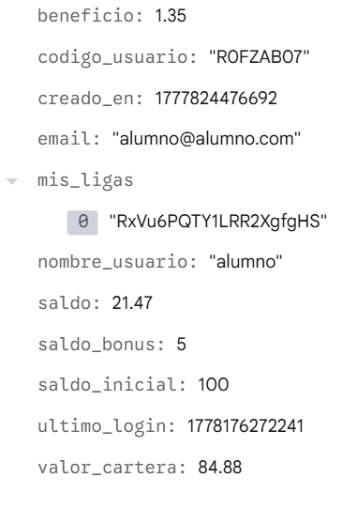
Figura 15. Documento del usuario en Firebase Console tras el registro mostrando todos los campos.

5.2 Pruebas de Trading

Tabla 12. Resultados de las pruebas — compra y venta de activos.
Caso de prueba | Resultado esperado | Resultado
Compra con saldo suficiente | Saldo reducido, activo en cartera, transacción guardada. | Correcto
Compra con saldo insuficiente | Mensaje de error, sin cambios en saldo ni cartera. | Correcto
Venta de cantidad exacta disponible | Activo eliminado de la cartera, saldo incrementado. | Correcto
Venta de cantidad superior a disponible | Mensaje de error, sin cambios. | Correcto
Beneficio de trading no incluye bonus | La barra de progreso de rango no avanza con bonus. | Correcto

5.3 Pruebas del Sistema de Retos

Tabla 13. Resultados de las pruebas — sistema de retos.
Caso de prueba | Resultado esperado | Resultado
Reclamar reto sin condiciones cumplidas | Mensaje indicando qué falta por cumplir. | Correcto
Reclamar reto con condiciones cumplidas | Saldo bonus aumenta, reto marcado como completado. | Correcto
Completar todos los retos del día | Racha sube en Firestore, contador regresivo visible. | Correcto
Reset al día siguiente | Nuevos retos generados, lista de completados reseteada. | Correcto
Racha rota por día sin completar todos | Racha vuelve a cero al día siguiente. | Correcto

5.4 Pruebas del Sistema Social

Tabla 14. Resultados de las pruebas — sistema de amigos y ligas.
Caso de prueba | Resultado esperado | Resultado
Buscar código válido existente | Se muestra el usuario encontrado con botón Agregar. | Correcto
Buscar código inexistente | Mensaje: no se ha encontrado ningún usuario. | Correcto
Enviar solicitud de amistad | La solicitud aparece en la pantalla del destinatario. | Correcto
Aceptar solicitud de amistad | Ambos usuarios se añaden mutuamente como amigos. | Correcto
Crear liga con nombre válido | Liga creada en Firestore, creador como miembro aceptado. | Correcto
Invitar amigo a liga | Amigo recibe invitación en su pantalla de Ligas. | Correcto
Aceptar invitación a liga | Usuario aparece en el ranking de la liga. | Correcto
Salir de liga siendo el único miembro | La liga se elimina completamente de Firestore. | Correcto

6. Planificación del Proyecto
El desarrollo de SimuTrade se ha llevado a cabo de forma iterativa a lo largo del curso académico 2025/2026. La Tabla 2 resume las fases del proyecto con sus periodos de ejecución y el estado final de cada una.

Tabla 2. Planificación del proyecto por fases.
Fase | Actividad | Periodo | Estado
1 | Análisis, diseño y arquitectura del sistema | Oct – Dic 2025 | Completado
2 | Autenticación con Firebase y navegación base | Ene 2026 | Completado
3 | Integración de APIs de mercado y trading | Feb 2026 | Completado
4 | Sistema de rangos, retos y gamificación | Mar 2026 | Completado
5 | Sistema social: amigos y ligas | Abr 2026 | Completado
6 | Pruebas, ajustes finales y documentación | May – Jun 2026 | En curso

7. Conclusiones y Mejoras Futuras

7.1 Objetivos Alcanzados
Todos los objetivos propuestos al inicio del proyecto han sido alcanzados satisfactoriamente. Se ha desarrollado una aplicación Android funcional y completa que supera en funcionalidades el alcance inicial planificado en la Entrega Parcial 1, que preveía únicamente las pantallas básicas de Dashboard, Mercado y Rankings con datos simulados y persistencia local.
Los logros más destacados del proyecto son los siguientes:
- Se ha implementado una arquitectura MVVM limpia y escalable con repositorios separados por dominio funcional, lo que facilita el mantenimiento y la extensión futura del código.
- Se ha integrado un backend completo con Firebase sin necesidad de servidor propio, garantizando persistencia, sincronización en tiempo real y autenticación segura.
- Se ha resuelto el problema de equidad del ranking garantizando que las recompensas de los retos diarios no influyan en el beneficio de trading ni en el leaderboard.
- Se ha implementado un sistema social completo con amigos y ligas privadas, superando con creces el alcance de proyectos similares de ciclo.

7.2 Dificultades Encontradas
La principal dificultad técnica encontrada durante el desarrollo ha sido garantizar la consistencia de los datos en Firestore cuando múltiples operaciones deben ejecutarse de forma atómica. Esta problemática se ha resuelto mediante el uso de batch writes de Firestore para operaciones que afectan a múltiples documentos simultáneamente, como la aceptación de solicitudes de amistad, y mediante el uso de un Mutex de Kotlin en el UsuarioViewModel para prevenir operaciones de trading simultáneas.
Otra dificultad significativa ha sido la gestión del rate limiting de la API gratuita de CoinGecko, que limita el número de peticiones por minuto. Se ha implementado un sistema de cooldown y caché local que mantiene los datos anteriores en pantalla cuando se produce un error 429, evitando mostrar estados de error al usuario.

7.3 Posibles Mejoras Futuras
Se han identificado las siguientes vías de mejora y ampliación para versiones posteriores de la aplicación:
- Implementación de foto de perfil de usuario almacenada en Firebase Storage, con selector de imagen desde la galería del dispositivo.
- Gráficos de evolución de precios de cada activo con selector de periodo (1 hora, 1 día, 7 días, 30 días, 1 año) mediante la librería Vico o MPAndroidChart.
- Notificaciones push mediante Firebase Cloud Messaging para alertar al usuario cuando reciba una solicitud de amistad o una invitación a una liga.
- Modo educativo con preguntas tipo test sobre conceptos financieros básicos y recompensas en saldo bonus al completarlas.
- Ampliación del catálogo de activos con ETFs, fondos indexados y materias primas como el oro o el petróleo.
- Panel de administración web para gestionar usuarios, activos disponibles y configurar los parámetros de los retos diarios.

Bibliografía
Android Developers. (2024). Jetpack Compose. Google. https://developer.android.com/jetpack/compose

Android Developers. (2024). Guide to app architecture. Google. https://developer.android.com/topic/architecture

Android Developers. (2024). Kotlin coroutines on Android. Google. https://developer.android.com/kotlin/coroutines

CoinGecko. (2024). CoinGecko API v3 documentation. https://docs.coingecko.com

Finnhub. (2024). Finnhub Stock API documentation. https://finnhub.io/docs/api

Firebase. (2024). Cloud Firestore documentation. Google. https://firebase.google.com/docs/firestore

Firebase. (2024). Firebase Authentication documentation. Google. https://firebase.google.com/docs/auth

Google. (2024). Material Design 3. https://m3.material.io

JetBrains. (2024). Kotlin documentation. https://kotlinlang.org/docs/home.html

Square. (2024). Retrofit: A type-safe HTTP client for Android and Java. https://square.github.io/retrofit

Anexos

Anexo I — Manual de Usuario

A.1.1 Registro e inicio de sesión
Para utilizar SimuTrade es necesario crear una cuenta. Se puede registrar introduciendo un nombre de usuario, una dirección de correo electrónico y una contraseña de al menos 6 caracteres, o bien utilizando una cuenta de Google pulsando el botón Continuar con Google. Una vez registrado, el sistema asigna automáticamente un código único de 8 caracteres con el formato #XXXXXXXX que puede consultarse en el perfil de usuario.

A.1.2 Operar en el mercado
Para comprar un activo, se debe acceder a la pestaña Mercado, pulsar sobre el activo deseado e introducir la cantidad que se desea adquirir. El sistema verificará que el saldo disponible es suficiente antes de ejecutar la operación. Para vender, se puede acceder al activo desde la cartera en el Panel de Control o desde la pantalla de Mercado si ya se posee.

A.1.3 Sistema de retos
Cada día se generan 3 retos nuevos que se resetean a medianoche. Para reclamar la recompensa de un reto, es necesario cumplir las condiciones indicadas (por ejemplo, realizar una operación de compra o venta durante el día) y pulsar el botón Completar. Si las condiciones no se cumplen, el sistema indica exactamente qué falta por hacer.

A.1.4 Añadir amigos y crear ligas
Para añadir un amigo, se debe acceder a la pestaña Amigos, seleccionar la pestaña Buscar e introducir el código #XXXXXXXX del usuario que se desea agregar. Una vez aceptada la solicitud, ambos usuarios pueden verse mutuamente en su lista de amigos y pueden invitarse a ligas. Para crear una liga, se accede a la pestaña Ligas y se pulsa el botón +.

Anexo II — Declaración de Originalidad
Los autores del presente proyecto, Guillermo Sierra Castejón, Iván Bertolo García y Ximena Meyzen Calderón, declaran que el trabajo presentado es original y ha sido elaborado íntegramente por el equipo durante el curso académico 2025/2026, a excepción de las fuentes y recursos externos debidamente citados en la bibliografía.

Se declara asimismo que no se ha utilizado código de terceros sin la correspondiente atribución, y que el uso de herramientas de inteligencia artificial ha sido supervisado y verificado por los autores en todo momento.

Firmado en Alcalá de Henares, a _____ de __________ de 2026.

Guillermo Sierra Castejón Iván Bertolo García Ximena Meyzen Calderón

